邮件附件发送使用手册

- 环境要求
使用该工具前提是机器已经安装了Java环境。
- 目录说明
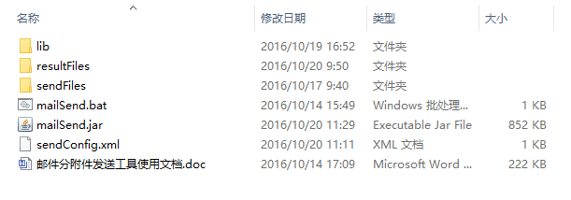

整个目录结构如上图所示其中
Lib 为项目依赖的jar 包
ResultFiles 为程序执行的结果输出文件 （成功用户和失败用户）
SendFiles 为附件目录所在地，附件的查询在此目录查找
sendConfig 为邮件发送配置文件
- 使用步骤
- 解压文件
将压缩包mailSend解压至D盘根目录下，（相关的路径配置都配置为D盘，其他盘需重新配置）解压后的文件目录如上图所示。
- 设置发件人邮箱与密码
打开mailSend.jar 文件（使用WinRAR打开即可），如下图所示找到里面的mailConfig.properties 文件，直接双击打开，修改用户名密码为发件人的。
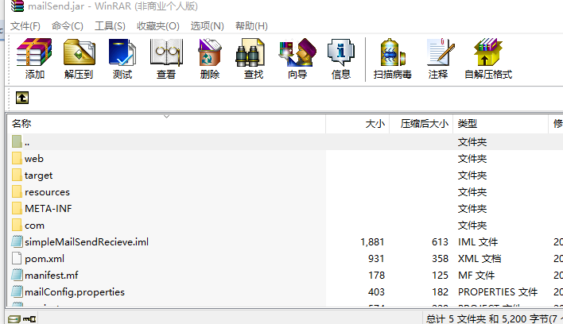

P2 jar包打开预览
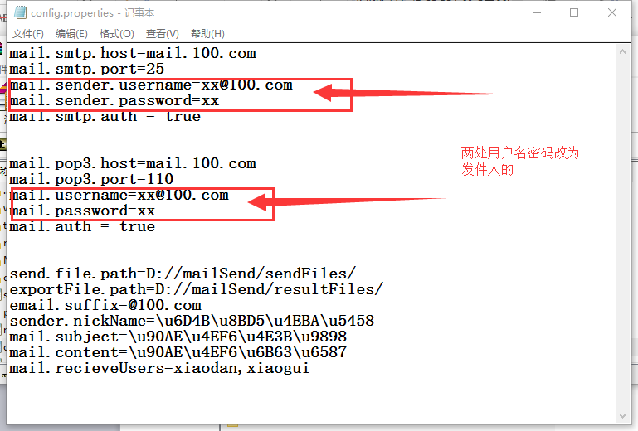
P2 用户名密码修改处
- 设置邮件相关内容（主题、收件人、发件人昵称、邮件内容等）
打开sendConfig.xml 文件（用记事本打开即可），修改相关内容
具体位置请看sendConfig.xml 中的注释内容，如下图
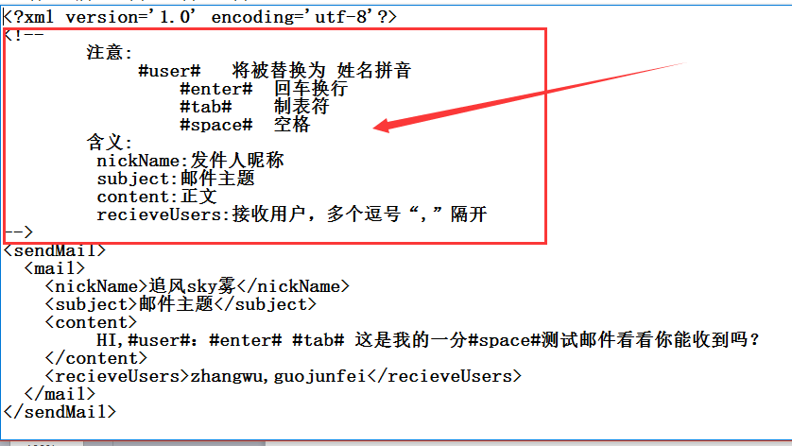

- 运行程序
修改完毕后保存更新文件，双击mailSend.bat 文件运行程序。
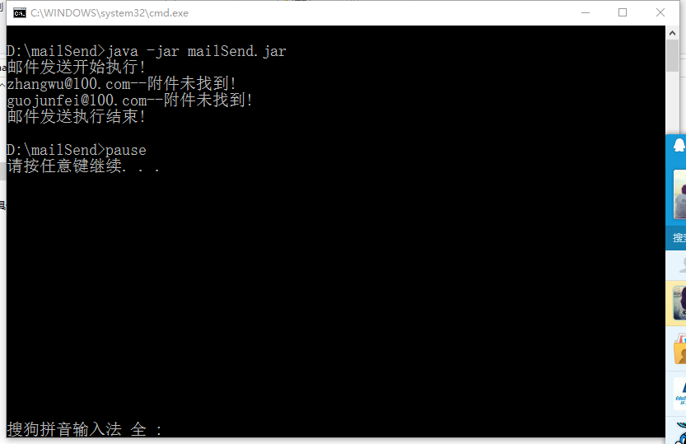
P4 程序正在执行截图
- 查看结果文件
程序执行完毕会生成两个文件，生成目录为resultFiles文件夹下。如下图所示：
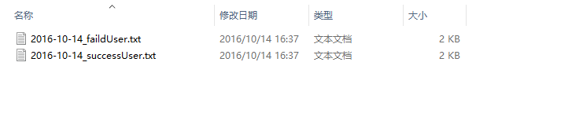
P5:文件示意图

